# Хороший интерфейс

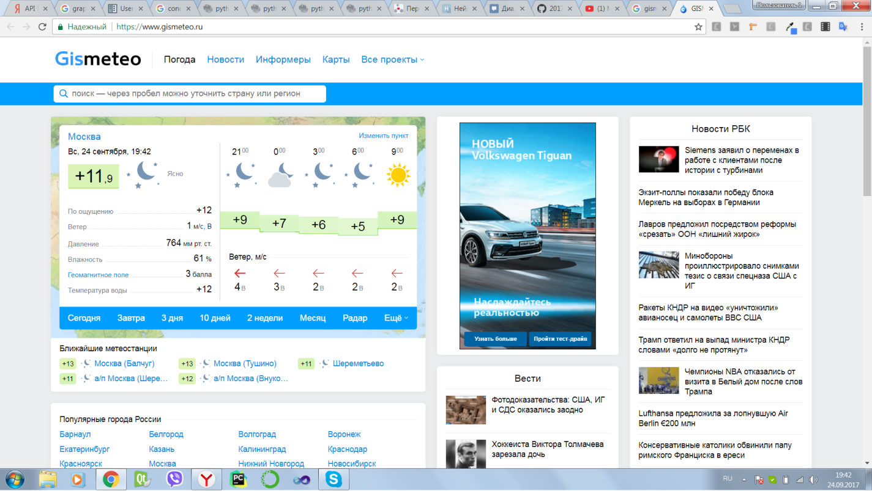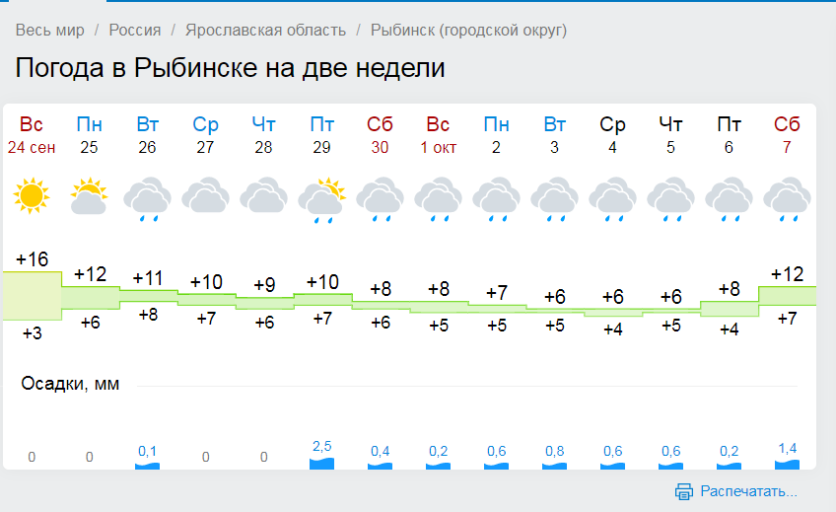

На данных скриншотах продемонстрирован пример хорошего интерфейса для сайта с погодой. На Центральной странице (1 скриншот) основное внимание привлекает погода в Москве – столице России. Это именно та информация, которую ожидает пользователь, заходя на сайты с погодой.  
Данные о погоде представлены с учетом текущего времени. Для быстрого получения информации о погоде на 24 часа такое дизайнерское решение считаю удачным. Возможно, стоит добавить информацию о вероятности осадков. Не смотря на то, что на странице присутствует информация о ближайших метеостанциях и популярных городах России она не мешает конечному пользователю, а представлена так, что дополняет общую картину сайта т.е полезная.

На втором скриншоте продемонстрирован пример интерфейса с более подробным описанием погоды. Информация, которая представлена в данном виде, просто воспринимается и может быть полезной для планирования отдыха в выходные с учетом температуры, типа погоды (солнечно, пасмурно или дождливо), вероятности осадков.  
Кнопка распечатать позволит пользователю напечатать прогноз на всю неделю и сверятся с ним перед выходом на работу или учебу.

Плохой интерфейс

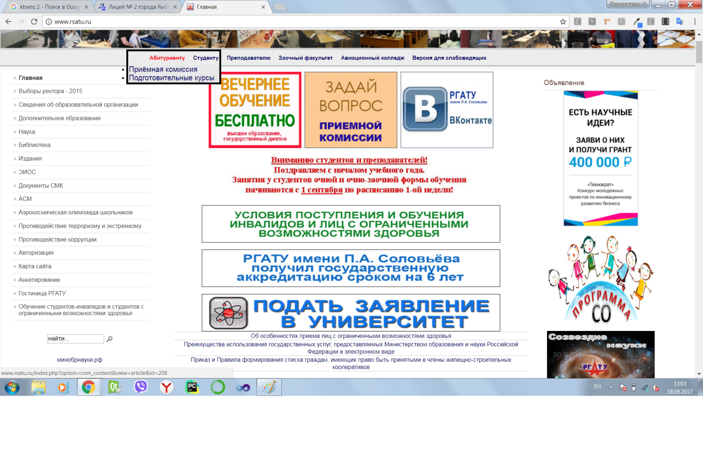

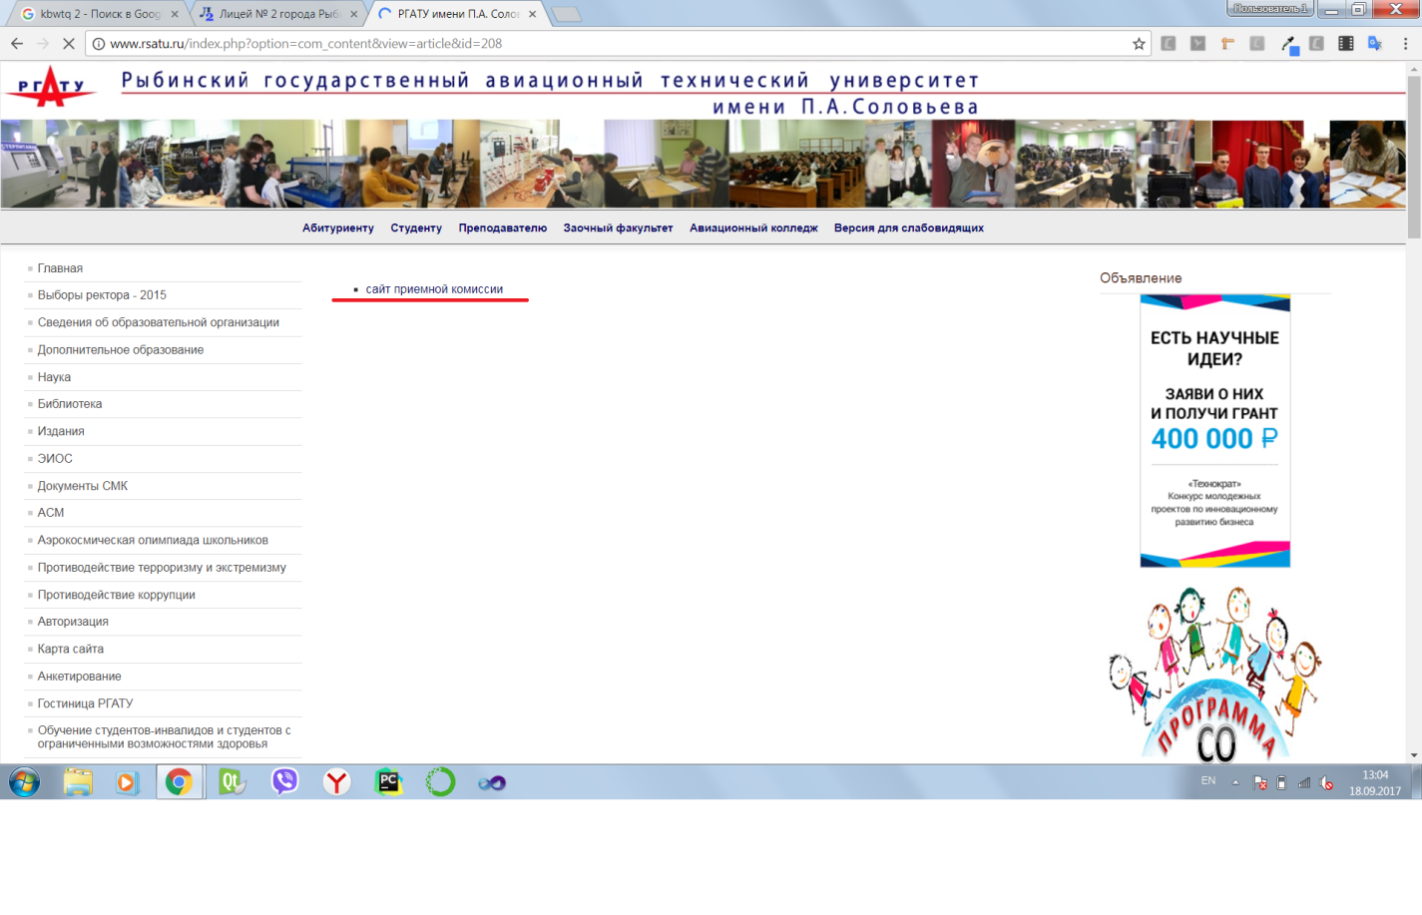

Пример плохого и устаревшего дизайна является сайт РГАТУ. При попадании на главную страницу сайта сразу бросается в глаза устаревший дизайн и плохие цвета. Складывается мнение, что сайтом не занимаются, а это производит плохое первое впечатление для абитуриентов.  
 Также вместо информации, которая будет полезна для поступления, оформленная в строгой, но интересной форме, пользователя встречает 10 банеров не самого лучшего качества и дизайна. Складывается ощущение, что попадаешь не на официальную страницу ВУЗа г.Рыбинск, а на сайт интернет - магазина, где тебе хотят что-то продать или предложить какой-то товар.  
 На 2 скриншоте можно увидеть пример нерационального использования перехода по пункту меню «Абитуриенту». Далее следует предложение перейти на «сайт приемной комиссии» оформленное в виде списка с одним пунктом.